1. **Знайдіть 10 відмінностей на картах. Змінені тільки умовні знаки рельєфу – випишіть їхні назви (навіть якщо вони повторюються:**

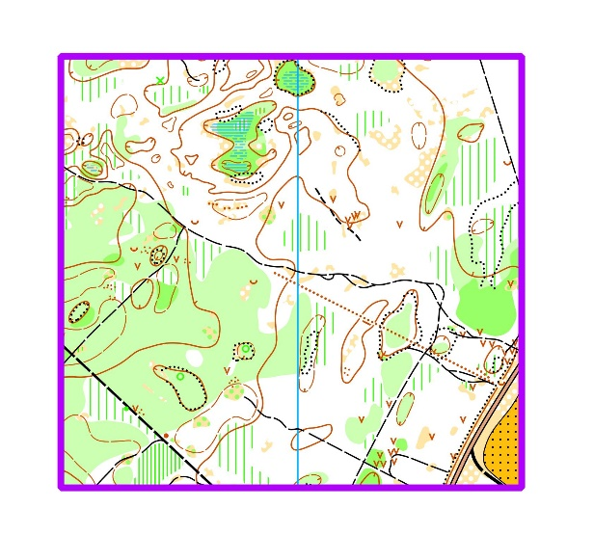 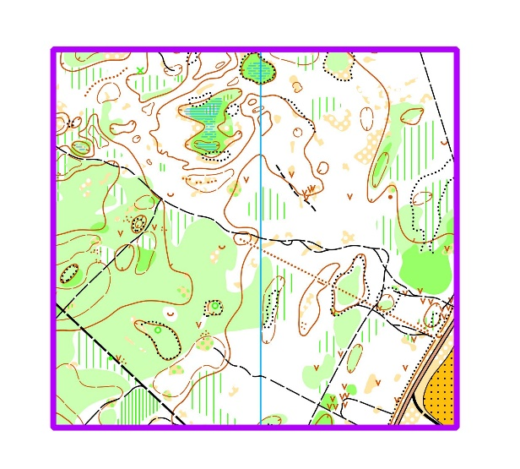

1. **Знайдіть 3 помилки на карті та опишіть їх:** 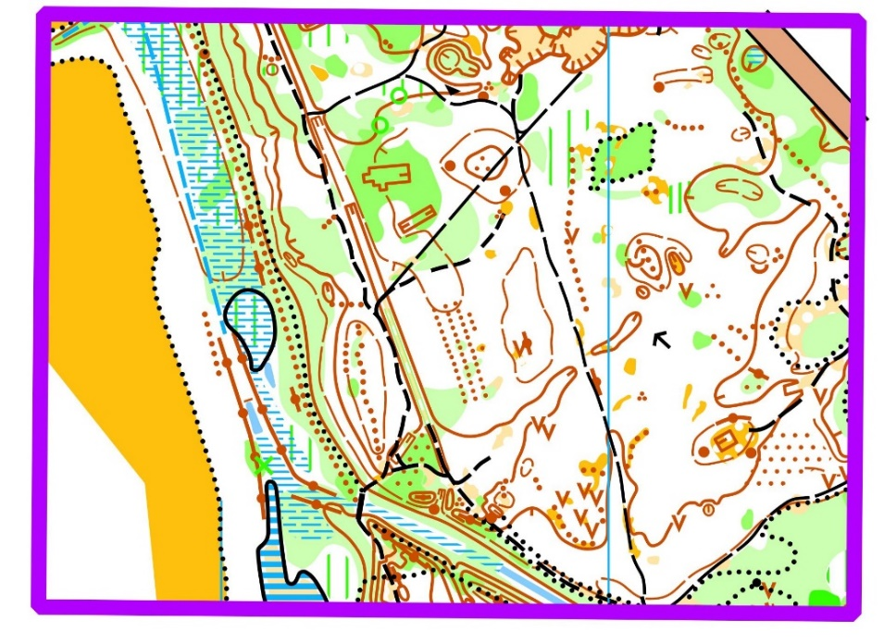
2. **Якою буде комбінація знаків в порожньому квадраті?:**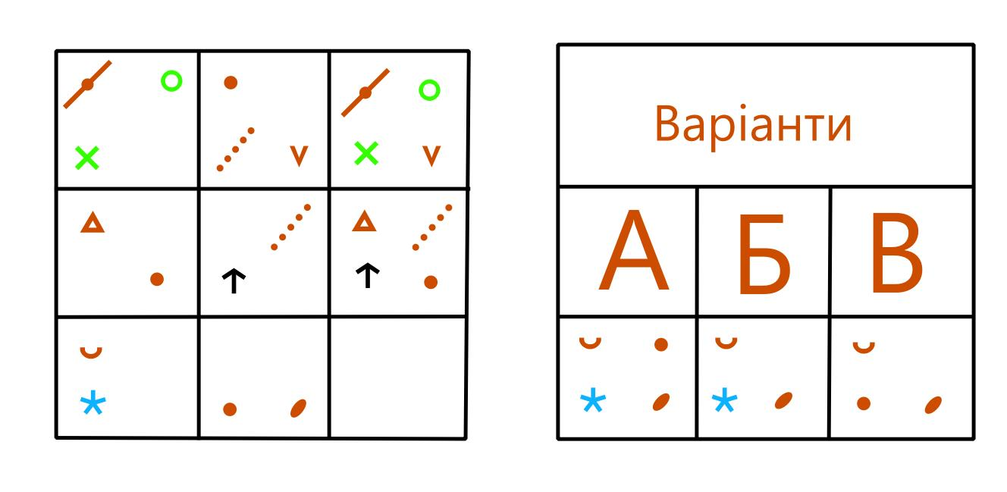
3. **Дайте відповіді на тестові питання. Контрольний пункт стоїть… :**

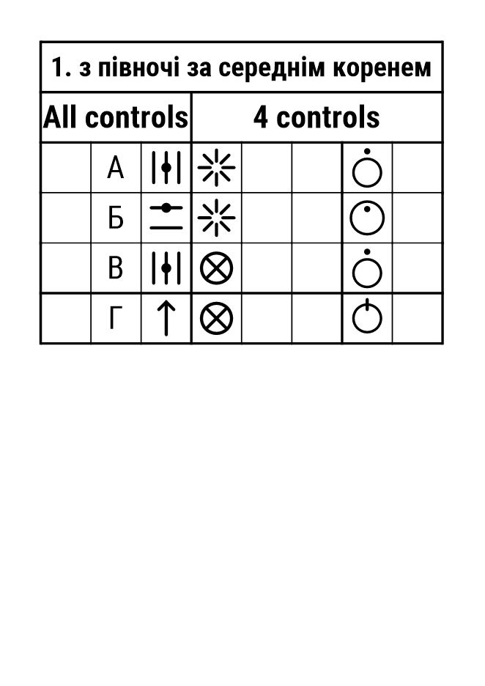 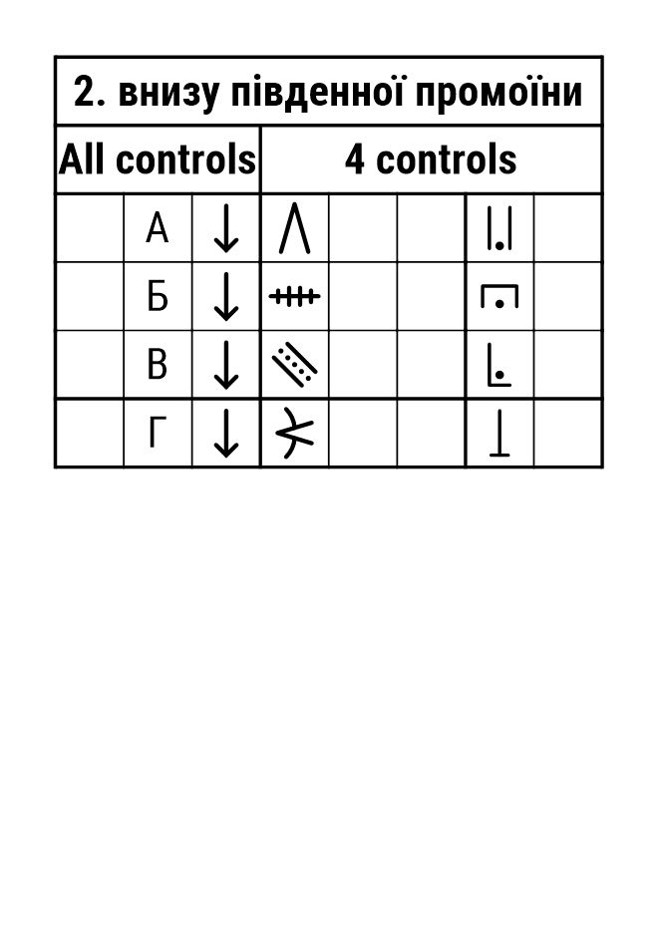

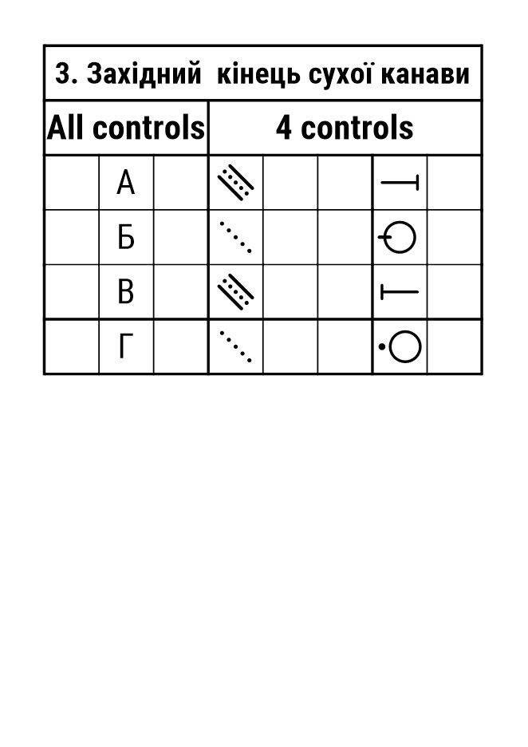 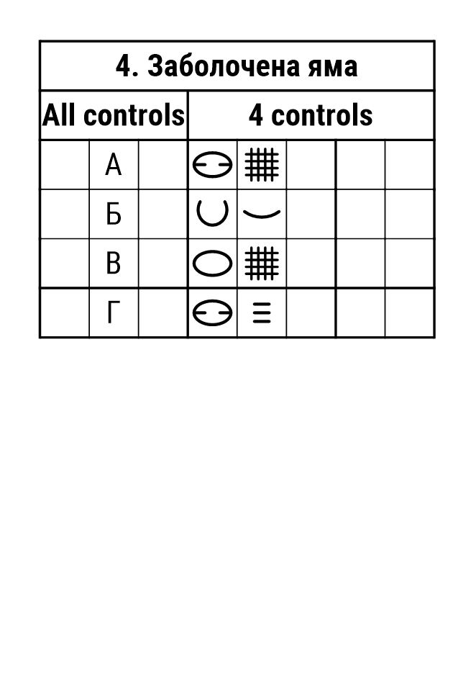

1. **Яку висоту має точка А, якщо перетин рельєфу - 5 метрів?**

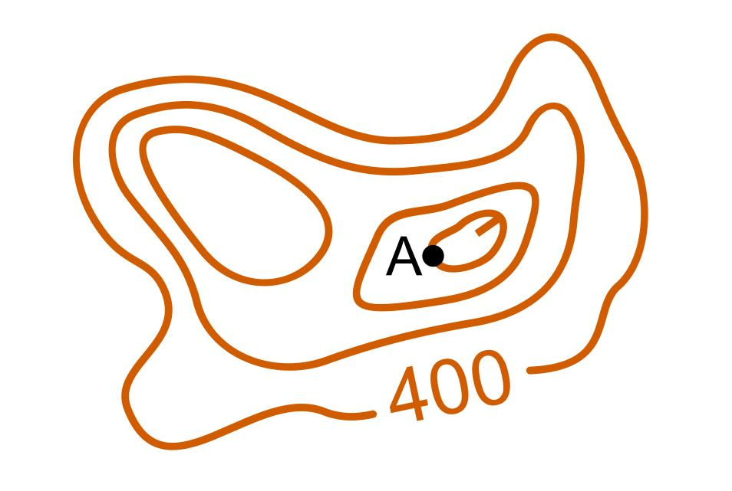

1. **Маршрут проходження дистанції якого кольору буде оптимальним?**

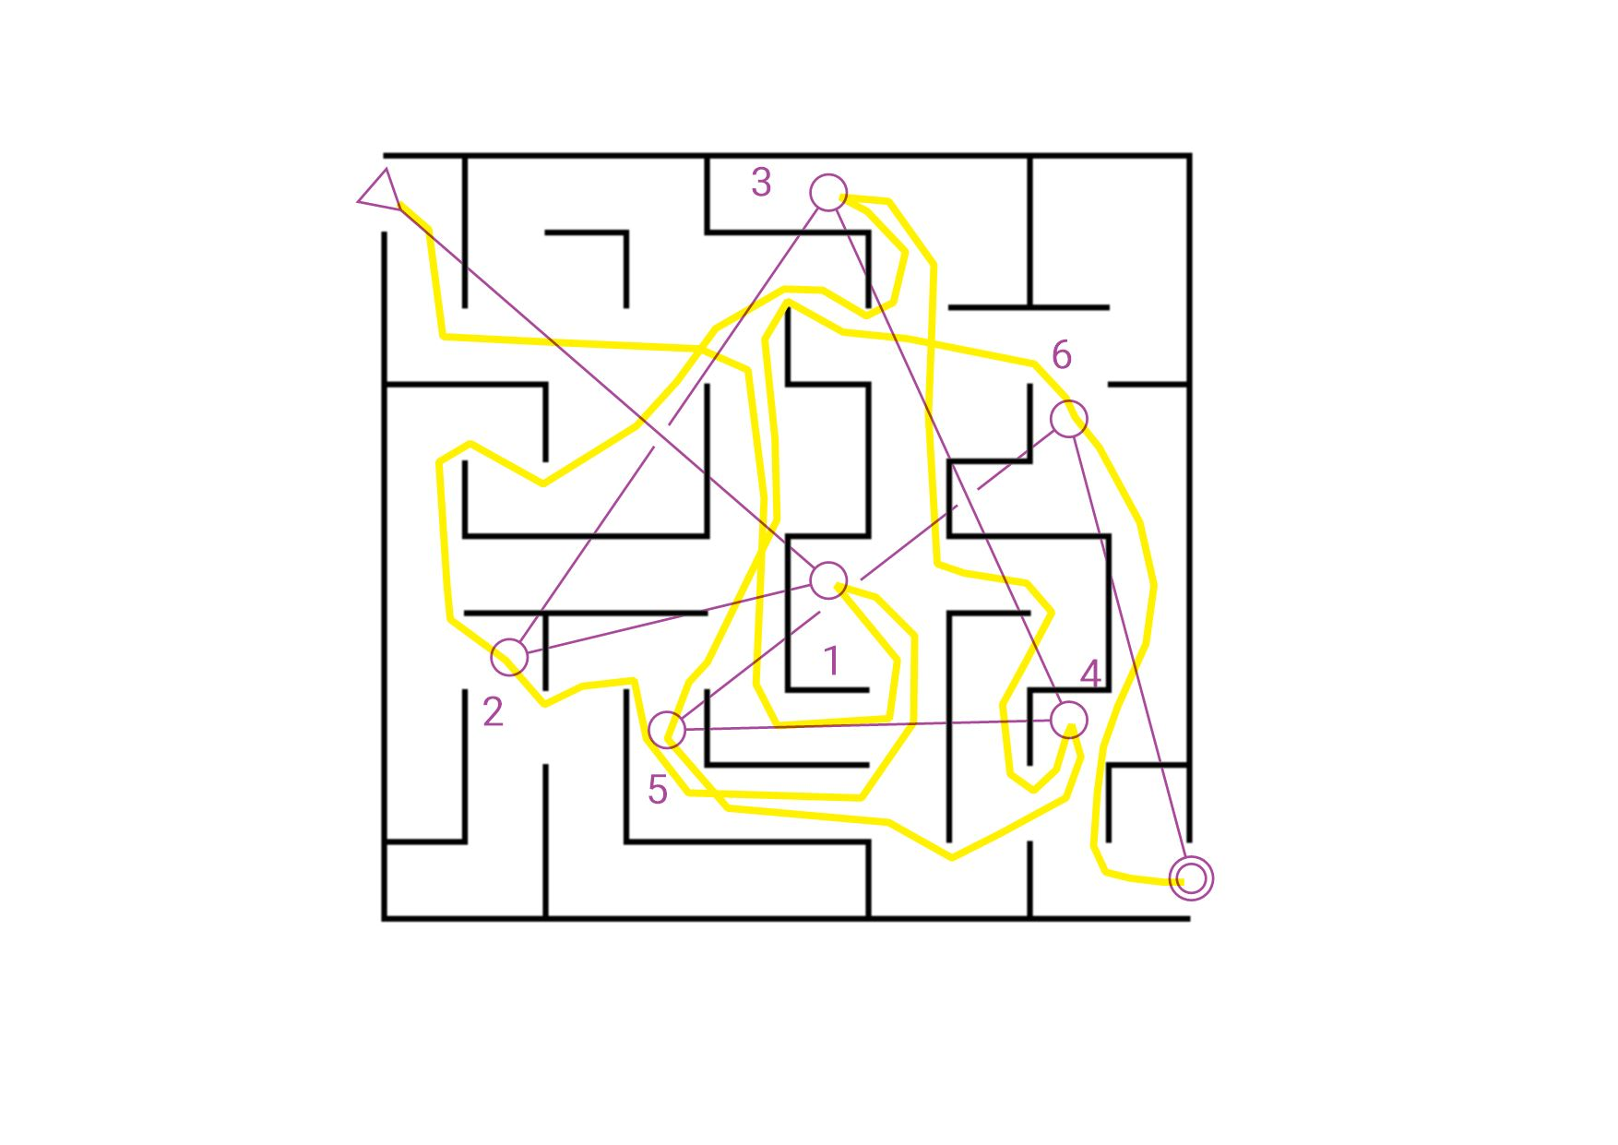

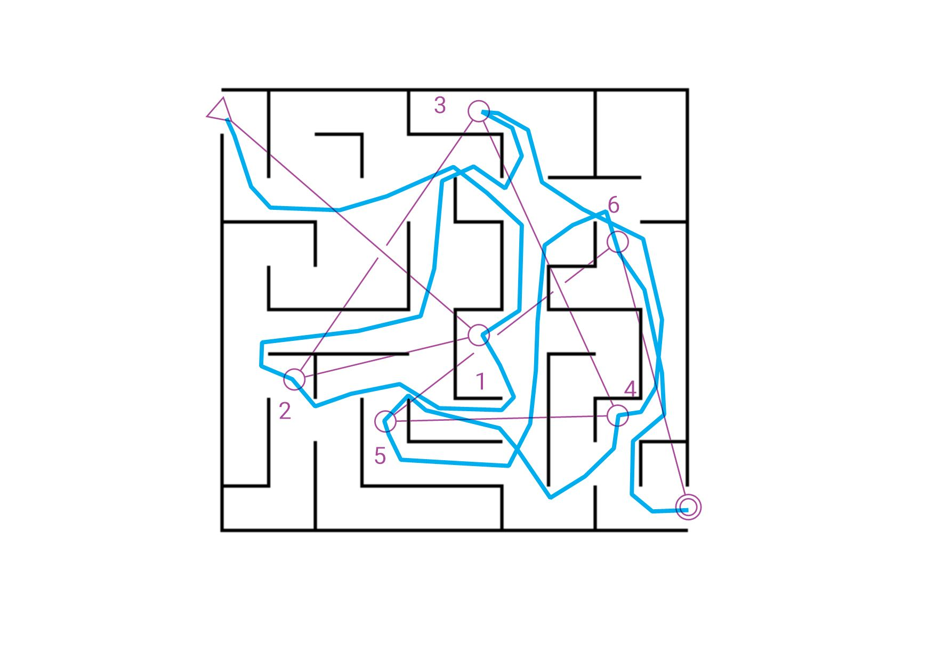

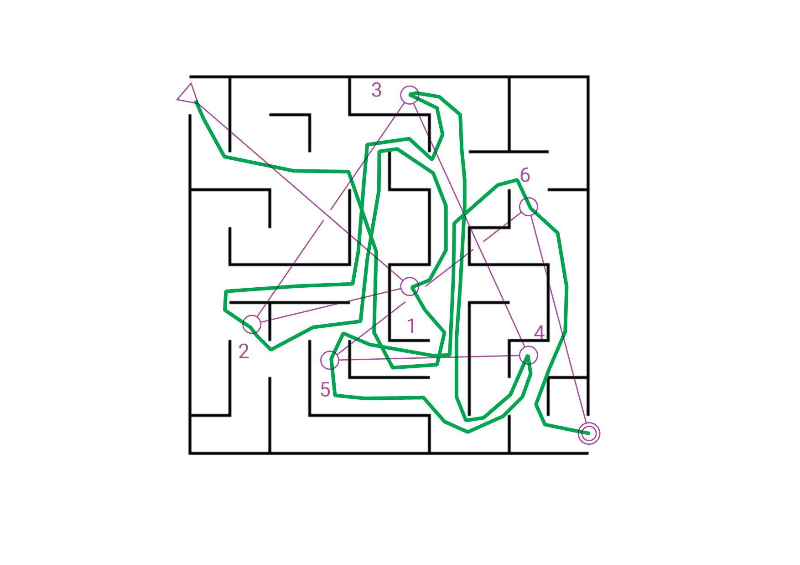

1. **Відгадайте сторону світу:**

А

В

Б

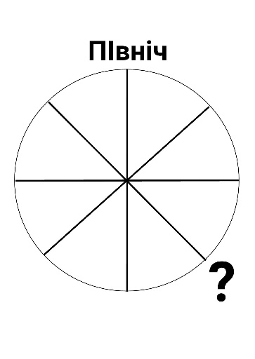 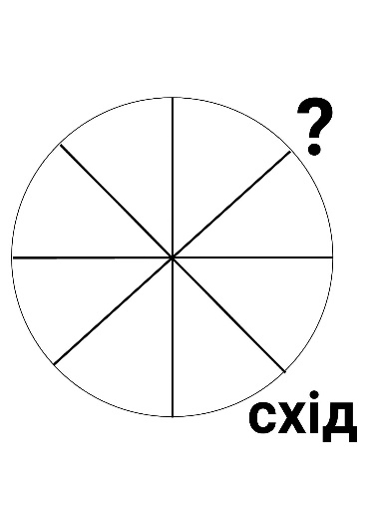 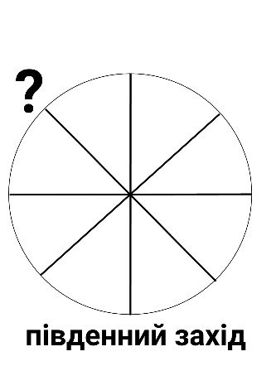

1. **До якого виду місцевості відноситься фрагмент карти?:**
2. Яруго-балкова
3. Мікрорельєф
4. Пойма

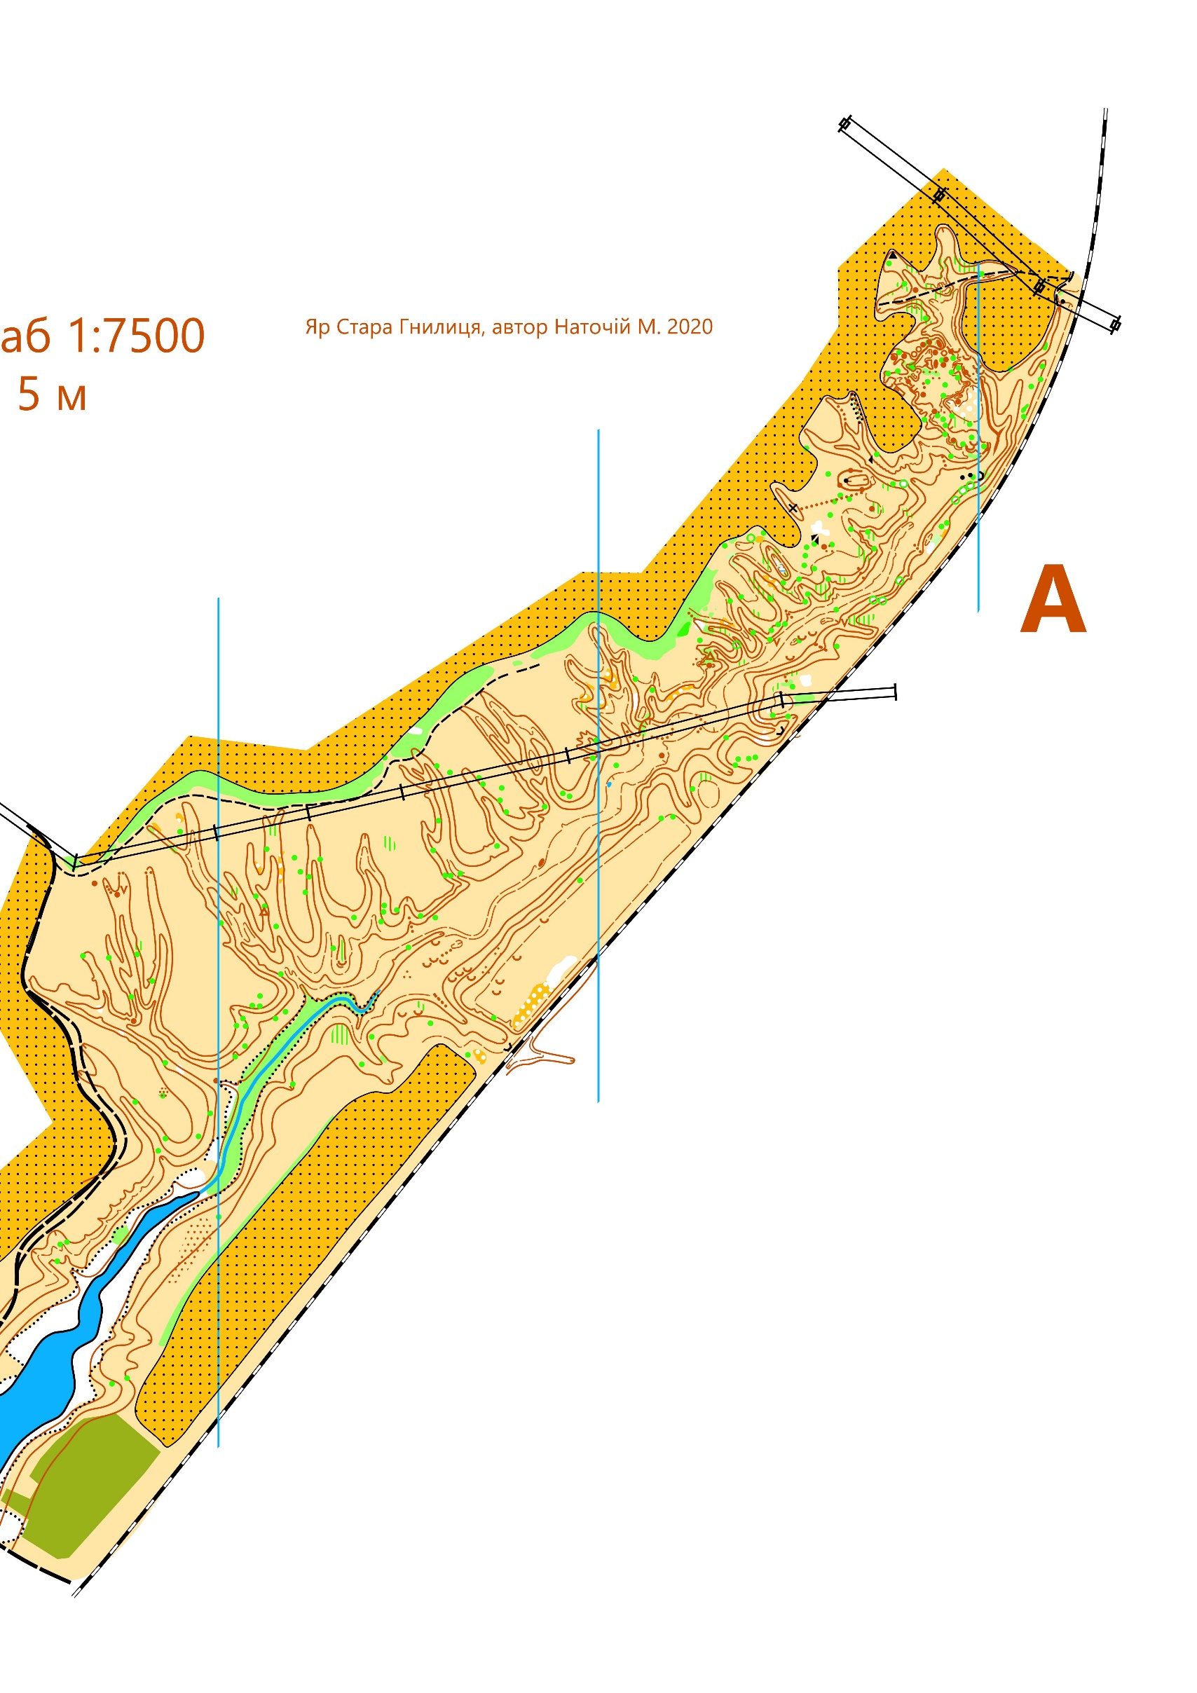

**Б**

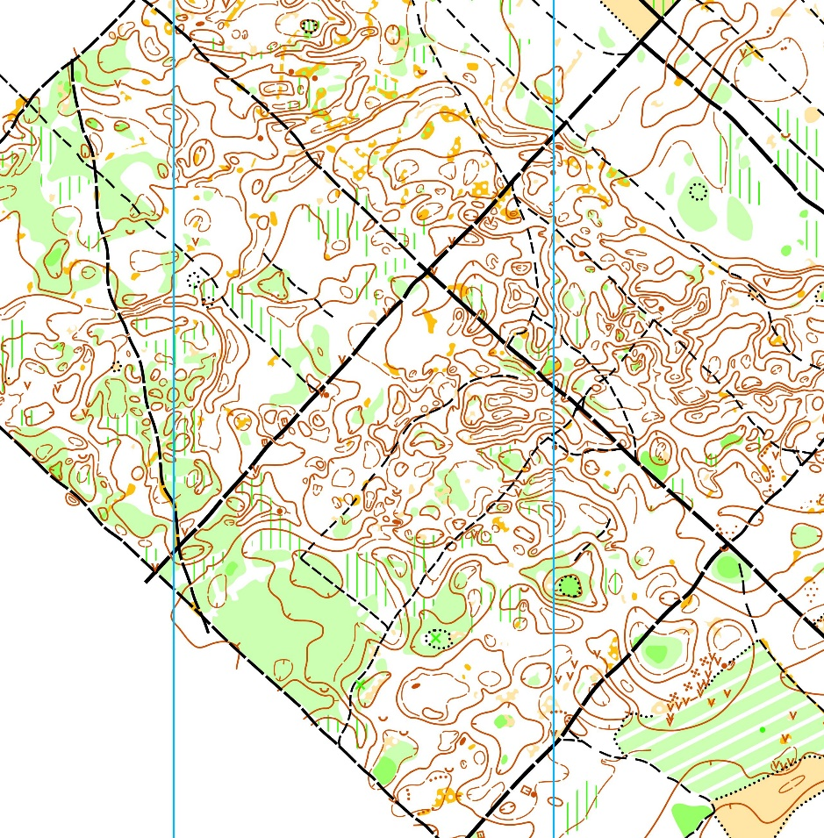

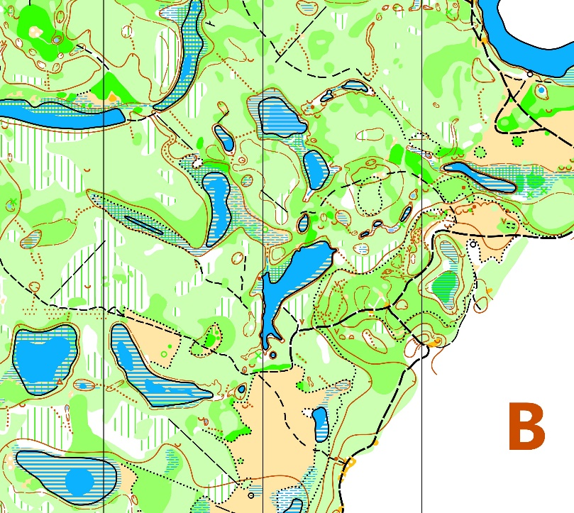

1. **Прочитайте твердження та дайте свою відповідь (так або ні):**

А) Змагання у заданому напрямку завжди мають бути з роздільним стартом.

Б)В змаганнях за вибором учасник сам планує свій маршрут проходження дистанції.

В) Дистанції на маркованих трасах обладнані тільки маркувальною стрічкою.

1. **Виберіть вірну проекцію перегону:**

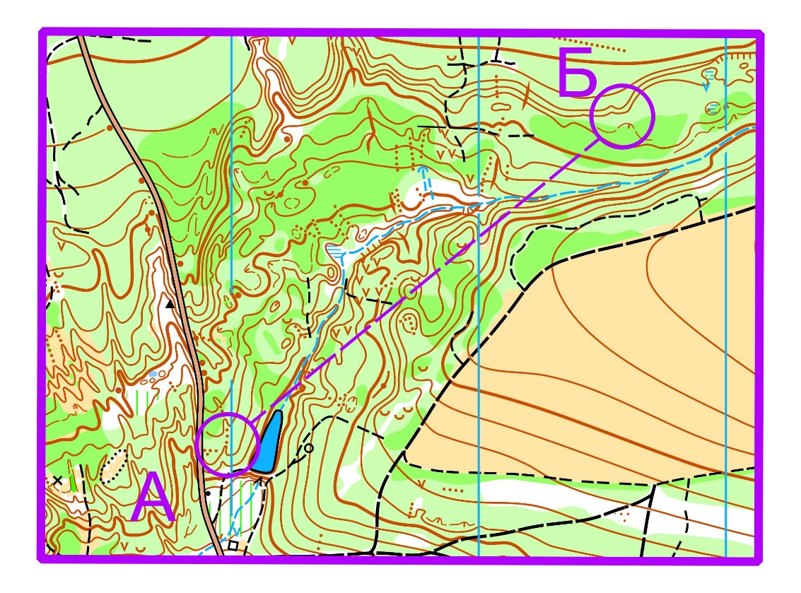

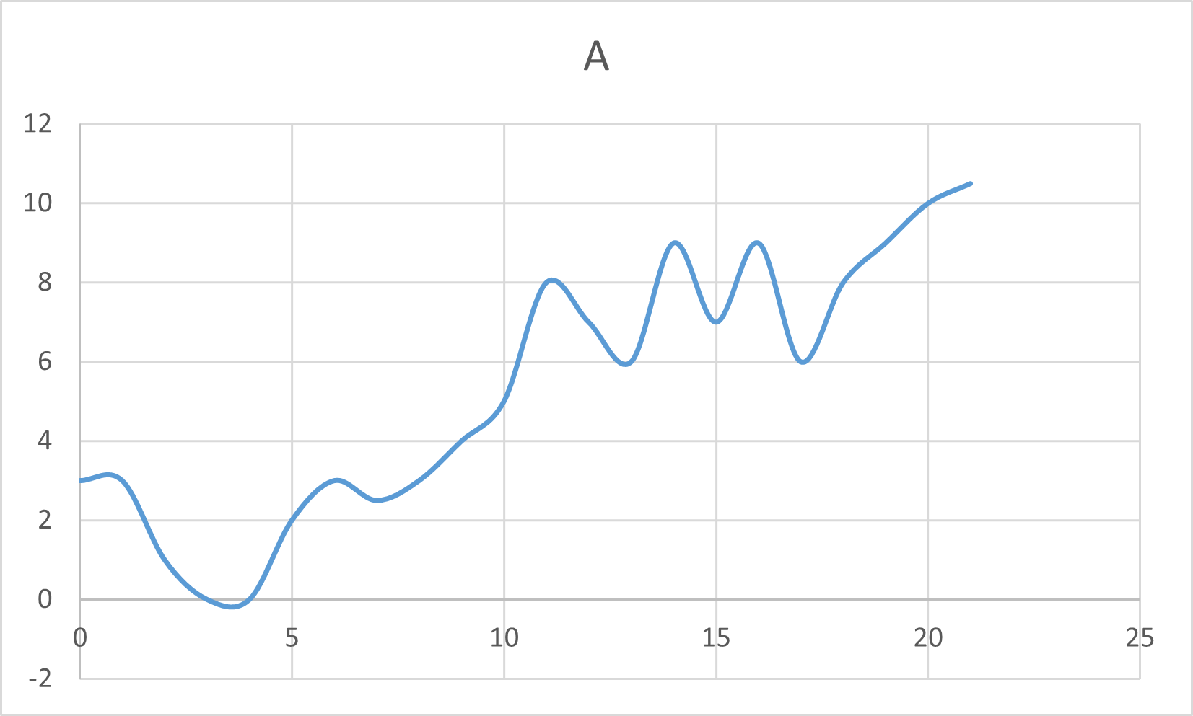

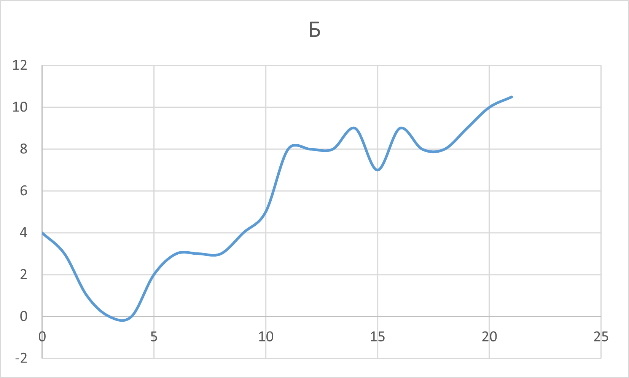

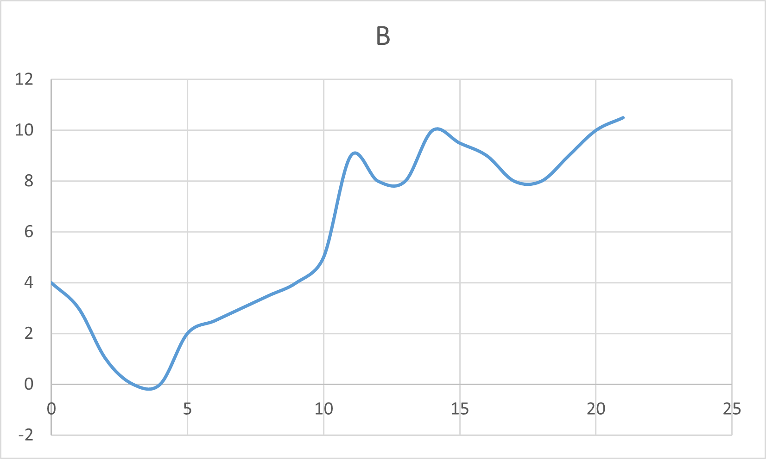

1. **Знайдіть відповідні умовні знаки:**

|  |  |
| --- | --- |
| 1. **Напіввідкритий простір** | **А** |
| 1. **Оброблювана земля** | **Б** |
| 1. **Відкритий пісок** | **В** |
| 1. **Голі скелі** | **Г** |
| 1. **Незручний відкритий простір** | **Д** |
| 1. **Важкопрохідний ліс** | **Е** |

1. **Дайте відповіді на тестові питання з теми масштаб :**
2. В одному сантиметрі на карті – 50 метрів на місцевості:

А) 1:50

Б) 1:500

В) 1:5000

1. В одному сантиметрі на карті – 150 метрів на місцевості:

А) 1:1500

Б) 1:150000

В) 1:15000

1. В одному сантиметрі на карті – 40 метрів на місцевості:

А) 1:400

Б) 1:4

В) 1:4000

1. Масштаб 1:10000:

А) В одному сантиметрі на карті – 100 метрів на місцевості

Б) В одному сантиметрі на карті – 10 метрів на місцевості

В) В одному сантиметрі на карті – 1000 метрів на місцевості

1. **Знайдіть відповідні помилки на даних перегонах:**

|  |  |
| --- | --- |
| 1. **Потрапив в паралельну ситуацію** | **А** |
| 1. **Невірно виставив азимут** | **Б** |
| 1. **Не подивився в компас** | **В** |

1. **Знайдіть перегон, який відповідає даному опису:**

|  |  |  |  |  |  |  |  |  |
| --- | --- | --- | --- | --- | --- | --- | --- | --- |
|  | підйом | спуск | підйом | траверс | спуск | підйом | спуск | підйом |
| Довжина, м | 100 | 150 | 150 | 200 | 100 | 100 | 100 | 250 |
| Висота, м | 10 | 25 | 30 |  | 20 | 5 | 10 | 25 |
|  | спуск | підйом | спуск | підйом |  |  |  |  |
| Довжина, м | 200 | 250 | 200 | 100 |  |  |  |  |
| Висота, м | 25 | 32,5 | 30 | 2,5 |  |  |  |  |

